ФЕДЕРАЛЬНОЕ АГЕНТСТВО ЖЕЛЕЗНОДОРОЖНОГО ТРАНСПОРТА
Федеральное государственное бюджетное образовательное учреждение
высшего образования
«Петербургский государственный университет путей сообщения
Императора Александра I»
(ФГБОУ ВО ПГУПС)

Кафедра «Технология металлов»

ПРОГРАММА
производственной практики
«ПРЕДДИПЛОМНАЯ ПРАКТИКА» (Б2.П.3)
для направления
23.03.03 «Эксплуатация транспортно-технологических машин и комплексов»
по профилю
«Автомобильный сервис»

Форма обучения – очная, заочная

Санкт-Петербург
2016
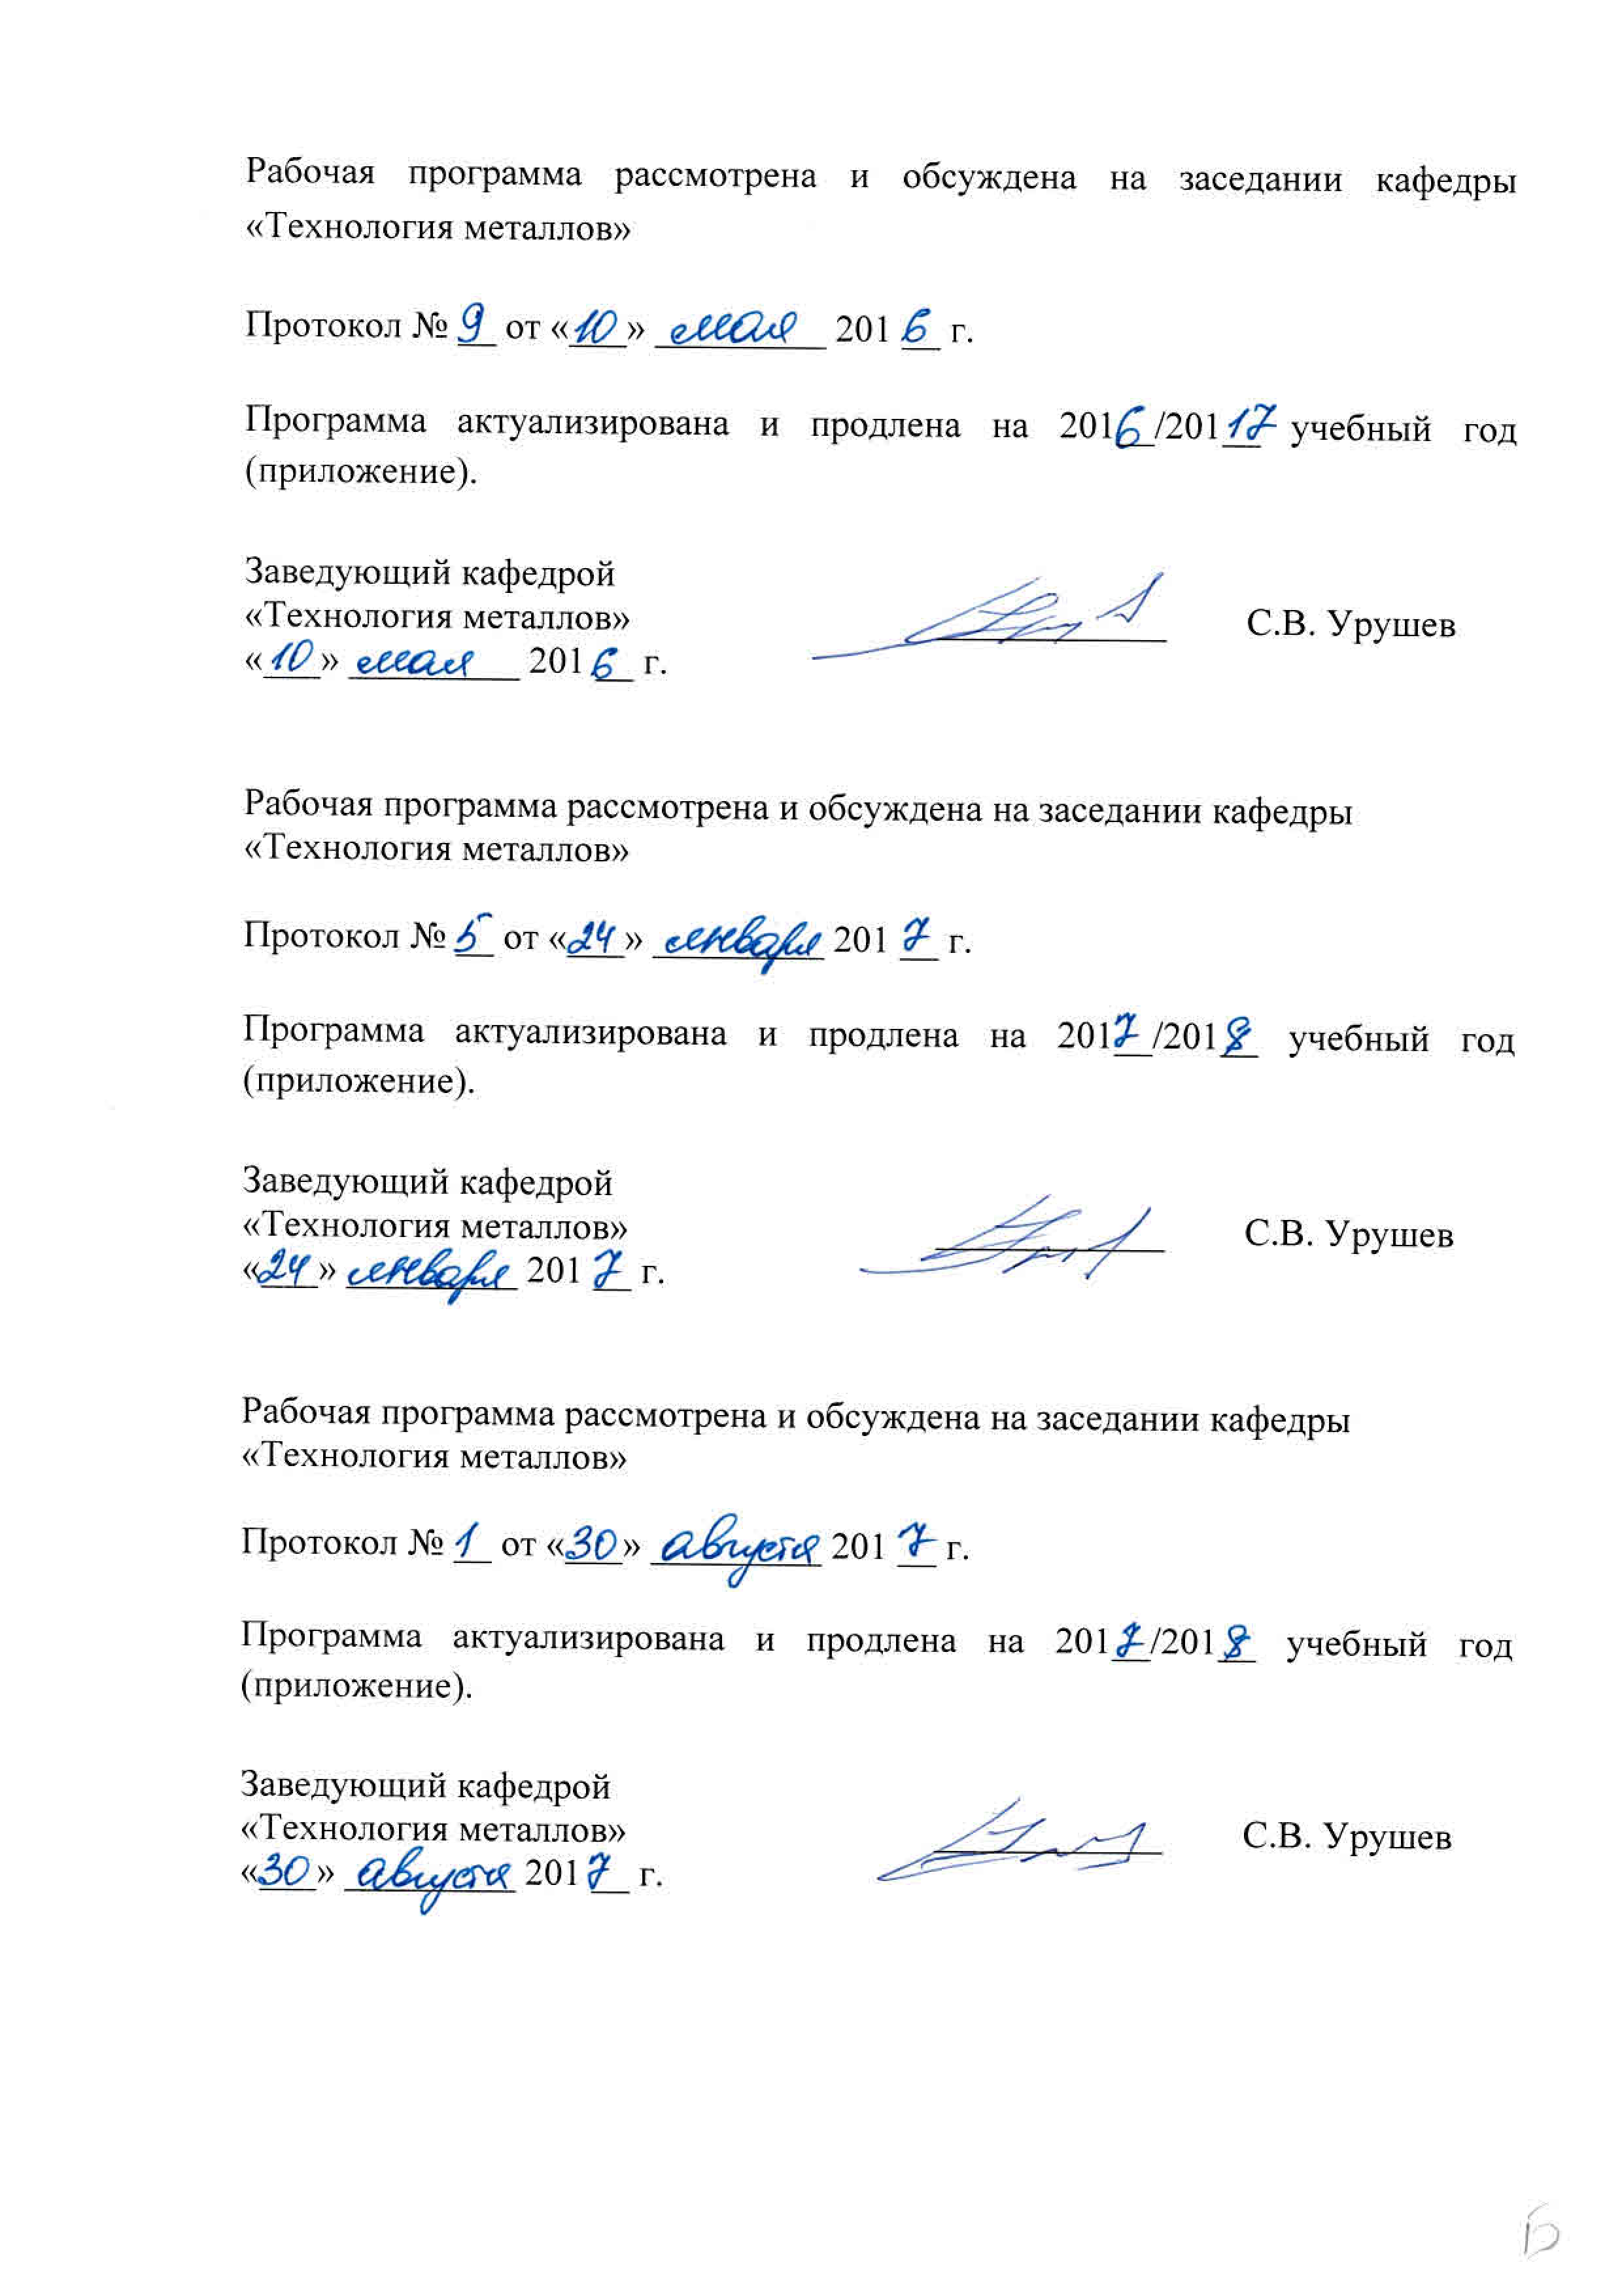

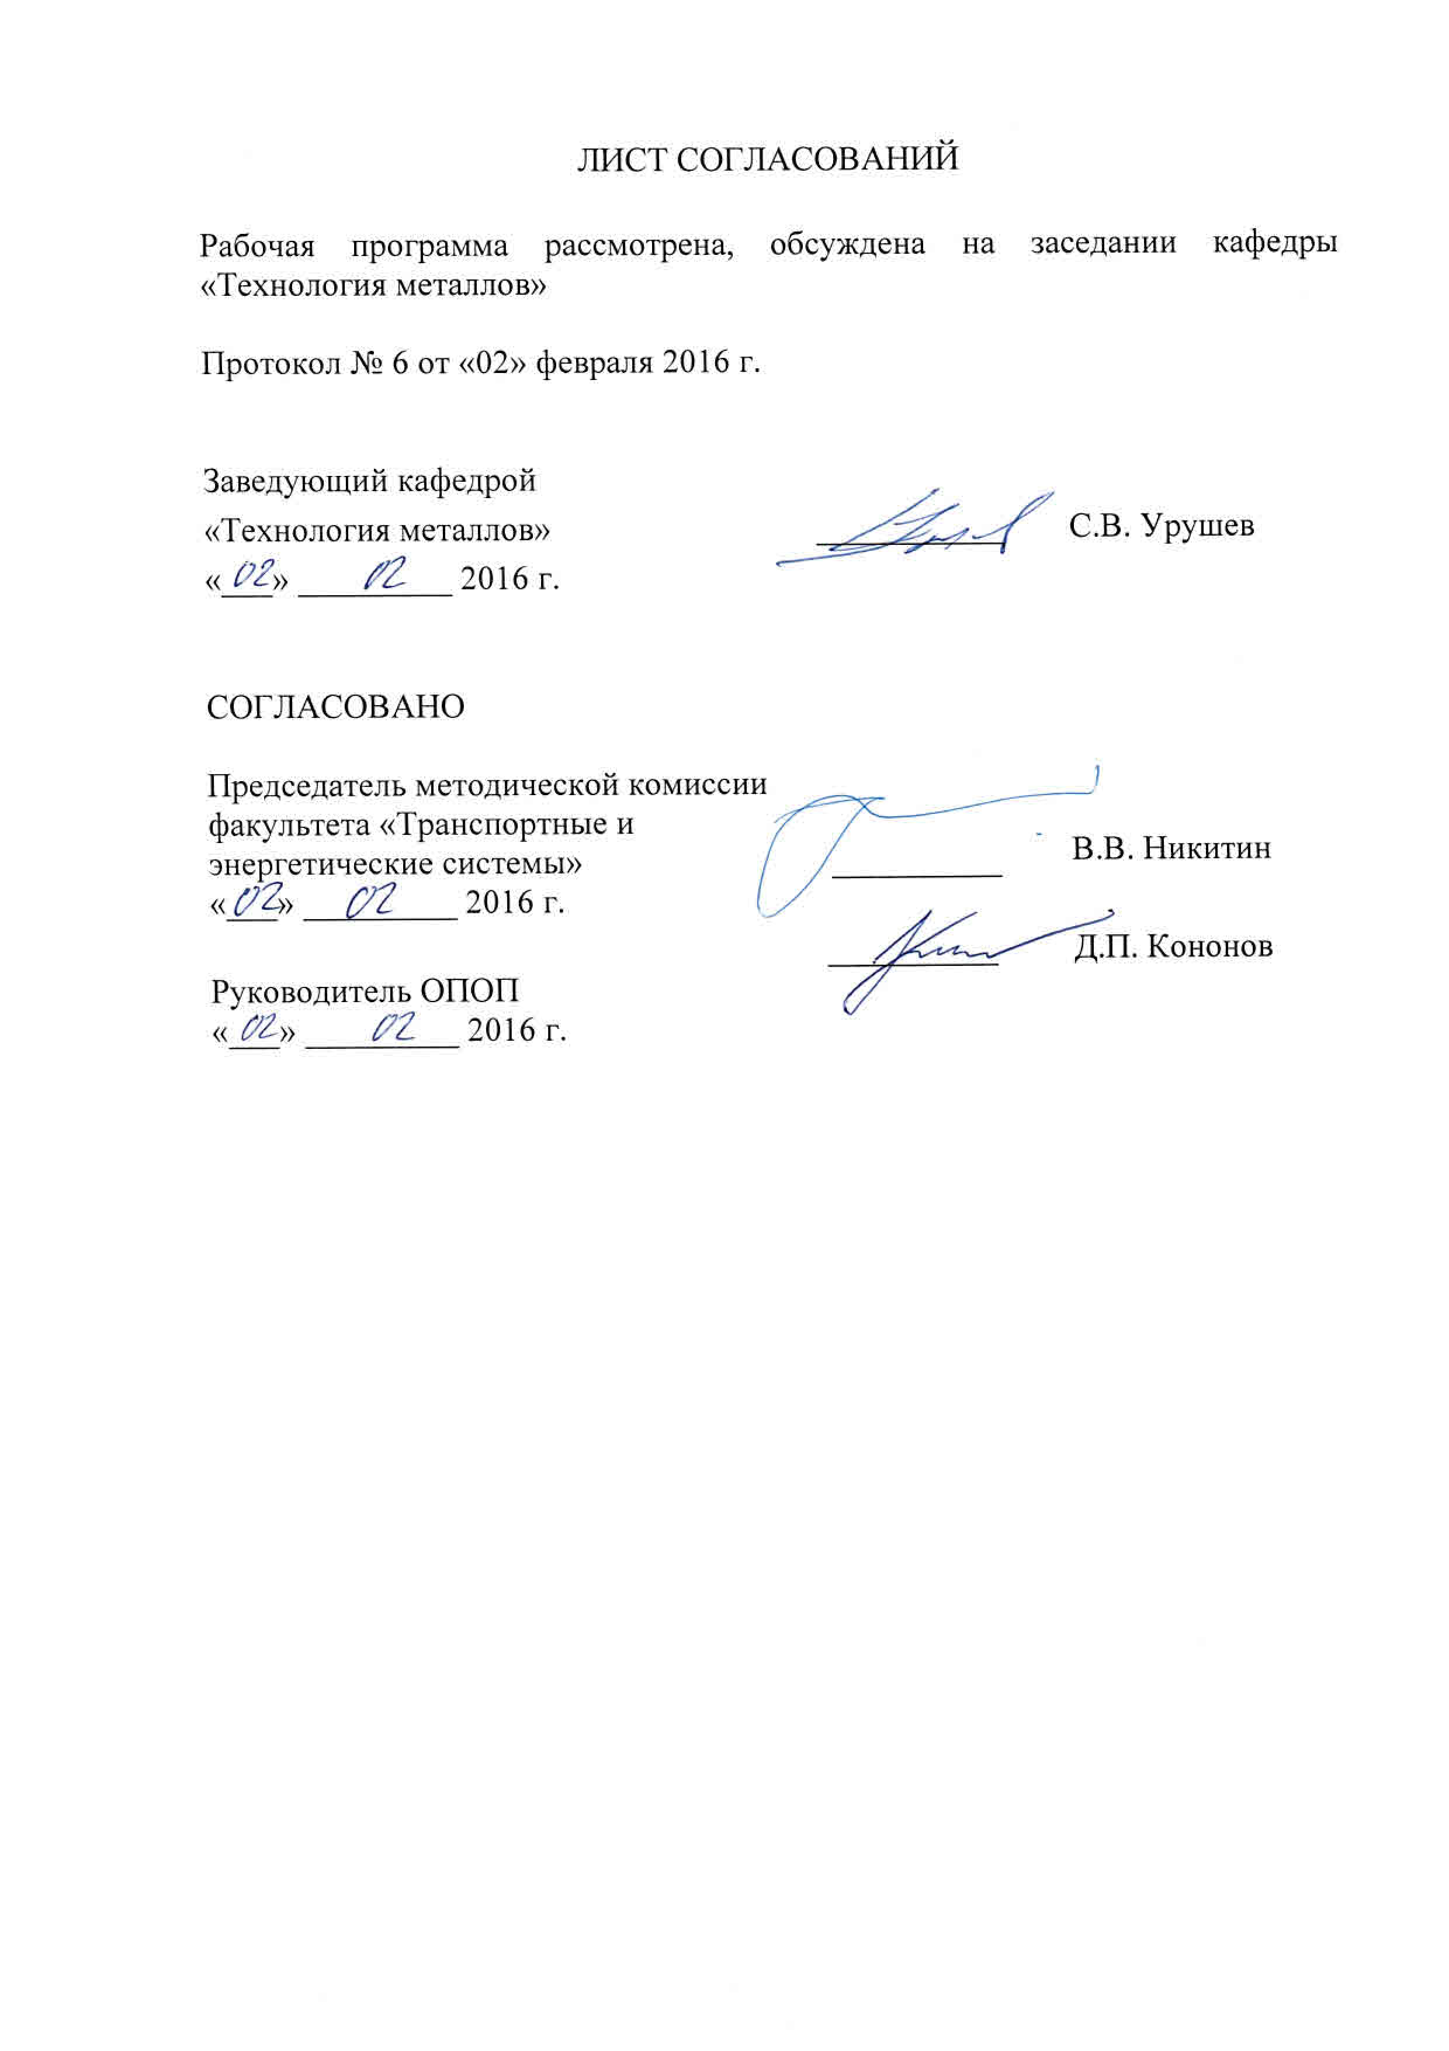
1. Вид практики, способы и формы ее проведения

Программа составлена в соответствии с ФГОС ВО, утвержденным «14» декабря 2015 г., приказ №1470 по направлению 23.03.03 «Эксплуатация транспортно-технологических машин и комплексов», по производственной практике «Преддипломная практика».
Вид практики – производственная в соответствии с учебным планом подготовки бакалавра, утвержденным «04» февраля 2016 г.
Тип практики: преддипломная практика.
Способ проведения практики – стационарная и выездная.
Практика проводится дискретно по периодам практик.
Практика проводится на предприятиях (в организациях) и научно-исследовательских подразделениях автомобильного транспорта, а также на кафедре «Технология металлов» ФГБОУ ВО ПГУПС.
Задачей проведения практики и реального дипломного проектирования по заявкам предприятий является обобщение, систематизация и совершенствование знаний и умений обучающихся по будущей профессии, подготовка материалов к выпускной квалификационной работе.

2. Перечень планируемых результатов обучения при прохождении практики, соотнесенных с планируемыми результатами освоения основной профессиональной образовательной программы

Планируемыми результатами прохождения практики является приобретение знаний, умений, навыков и/или опыта деятельности.
В результате прохождения практики обучающийся должен:
ЗНАТЬ:
- организационную структуру, методы управления и регулирования, критерии эффективности применительно к конкретным видам транспортных и транспортно-технологических машин и оборудования.
УМЕТЬ:
- работать в коллективе, толерантно воспринимая социальные, этнические, конфессиональные и культурные различия;
- решать стандартные задачи профессиональной деятельности на основе информационной и библиографической культуры с применением информационно-коммуникационных технологий и с учетом основных требований информационной безопасности;
- работать в составе коллектива исполнителей в области реализации управленческих решений по организации производства и труда, организации работы по повышению научно-технических знаний работников;
- организовать технический осмотр и текущий ремонт техники, приемку и освоение вводимого технологического оборудования, составлять заявки на оборудование и запасные части, готовить техническую документацию и инструкции по эксплуатации и ремонту оборудования.
ВЛАДЕТЬ:
- способностью к коммуникации в устной и письменной формах на русском и иностранном языках для решения задач межличностного и межкультурного взаимодействия;
- способностью к анализу передового научно-технического опыта и тенденций развития технологий эксплуатации транспортных и транспортно-технологических машин и оборудования.

Приобретенные знания, умения, навыки и/или опыт деятельности, характеризующие формирование компетенций, осваиваемых при прохождении данной практики, позволяют решать профессиональные задачи, приведенные в соответствующем перечне по видам профессиональной деятельности в п. 2.4 основной профессиональной образовательной программы (ОПОП).

Прохождение практики направлено на формирование следующих общекультурных компетенций (ОК):
- способностью к коммуникации в устной и письменной формах на русском и иностранном языках для решения задач межличностного и межкультурного взаимодействия (ОК-5);
- способностью работать в коллективе, толерантно воспринимая социальные, этнические, конфессиональные и культурные различия (ОК- 6);
Прохождение практики направлено на формирование следующих общепрофессиональных компетенций (ОПК):
- способностью решать стандартные задачи профессиональной деятельности на основе информационной и библиографической культуры с применением информационно-коммуникационных технологий и с учетом основных требований информационной безопасности (ОПК-1).
Прохождение практики направлено на формирование следующих профессиональных компетенций (ПК), соответствующих видам профессиональной деятельности, на которые ориентирована программа бакалавриата:
расчётно-проектная:
- готовностью к участию в составе коллектива исполнителей к разработке проектно-конструкторской документации по созданию и модернизации систем и средств эксплуатации транспортных и транспортно-технологических машин и оборудования (ПК-1);
- готовностью к выполнению элементов расчетно-проектировочной работы по созданию и модернизации систем и средств эксплуатации транспортных и транспортно-технологических машин и оборудования (ПК-2);
- способностью разрабатывать техническую документацию и методические материалы, предложения и мероприятия по осуществлению технологических процессов эксплуатации, ремонта и сервисного обслуживания транспортных и транспортно-технологических машин и оборудования различного назначения, их агрегатов, систем и элементов (ПК-3);
- способностью проводить технико-экономический анализ, комплексно обосновывать принимаемые и реализуемые решения, изыскивать возможности сокращения цикла выполнения работ, содействовать подготовке процесса их выполнения, обеспечению необходимыми техническими данными, материалами, оборудованием (ПК- 4);
- владением основами методики разработки проектов и программ для отрасли, проведения необходимых мероприятий, связанных с безопасной и эффективной эксплуатацией транспортных и транспортно-технологических машин и оборудования различного назначения, их агрегатов, систем и элементов, а также выполнения работ по стандартизации технических средств, систем, процессов, оборудования и материалов, по рассмотрению и анализу различной технической документации (ПК-5);
- владением знаниями о порядке согласования проектной документации предприятий по эксплуатации транспортных и транспортно-технологических машин и оборудования, включая предприятия сервиса, технической эксплуатации и фирменного ремонта, получении разрешительной документации на их деятельность (ПК- 6);
производственно-технологическая:
- готовностью к участию в составе коллектива исполнителей к разработке транспортных и транспортно-технологических процессов, их элементов и технологической документации (ПК-7);
- способностью разрабатывать и использовать графическую техническую документацию (ПК- 8);
- способностью к участию в составе коллектива исполнителей в проведении исследования и моделирования транспортных и транспортно-технологических процессов и их элементов (ПК- 9);
- способностью выбирать материалы для применения при эксплуатации и ремонте транспортных, транспортно-технологических машин и оборудования различного назначения с учетом влияния внешних факторов и требований безопасной, эффективной эксплуатации и стоимости (ПК-10);
- способностью выполнять работы в области производственной деятельности по информационному обслуживанию, основам организации производства, труда и управления производством, метрологическому обеспечению и техническому контролю (ПК-11);
- владением знаниями направлений полезного использования природных ресурсов, энергии и материалов при эксплуатации, ремонте и сервисном обслуживании транспортных и транспортно-технологических машин и оборудования различного назначения, их агрегатов, систем и элементов (ПК-12);
- владением знаниями организационной структуры, методов управления и регулирования, критериев эффективности применительно к конкретным видам транспортных и транспортно-технологических машин и оборудования (ПК-13);
- способностью к освоению особенностей обслуживания и ремонта транспортных и транспортно-технологических машин, технического и технологического оборудования и транспортных коммуникаций (ПК-14);
- владением знаниями технических условий и правил рациональной эксплуатации транспортных и транспортно-технологических машин и оборудования, причин и последствий прекращения их работоспособности (ПК-15);
- способностью к освоению технологий и форм организации диагностики, технического обслуживания и ремонта транспортных и транспортно-технологических машин и оборудования (ПК-16);
- готовностью выполнять работы по одной или нескольким рабочим профессиям по профилю производственного подразделения (ПК-17); экспериментально-исследовательская деятельность:
- способностью к анализу передового научно-технического опыта и тенденций развития технологий эксплуатации транспортных и транспортно-технологических машин и оборудования (ПК-18);
- способностью в составе коллектива исполнителей к выполнению теоретических, экспериментальных, вычислительных исследований по научно- техническому обоснованию инновационных технологий эксплуатации транспортных и транспортно-технологических машин и оборудования (ПК-19);
- способностью к выполнению в составе коллектива исполнителей лабораторных, стендовых, полигонных, приемо-сдаточных и иных видов испытаний систем и средств, находящихся в эксплуатации транспортных и транспортно-технологических машин и оборудования (ПК-20);
- готовностью проводить измерительный эксперимент и оценивать результаты измерений (ПК-21);
- готовностью изучать и анализировать необходимую информацию, технические данные, показатели и результаты работы по совершенствованию технологических процессов эксплуатации, ремонта и сервисного обслуживания транспортных и транспортно-технологических машин и оборудования различного назначения, их агрегатов, систем и элементов, проводить необходимые расчеты, используя современные технические средства (ПК-22);
организационно-управленческая:
- готовностью к участию в составе коллектива исполнителей в организации и выполнении транспортных и транспортно-технологических процессов (ПК-23);
- готовностью к участию в составе коллектива исполнителей к деятельности по организации управления качеством эксплуатации транспортных и транспортно-технологических машин и оборудования (ПК-24);
- способностью к работе в составе коллектива исполнителей в области реализации управленческих решений по организации производства и труда, организации работы по повышению научно-технических знаний работников (ПК-25);
- готовностью использовать приемы и методы работы с персоналом, методы оценки качества и результативности труда персонала (ПК-26);
- готовностью к кооперации с коллегами по работе в коллективе, к совершенствованию документооборота в сфере планирования и управления оперативной деятельностью эксплуатационной организации (ПК-27);
- готовностью к проведению в составе коллектива исполнителей технико-экономического анализа, поиска путей сокращения цикла выполнения работ (ПК-28);
- способностью оценить риск и определить меры по обеспечению безопасной и эффективной эксплуатации транспортных и транспортно-технологических машин, их узлов и агрегатов и технологического оборудования (ПК-29);
- способностью составлять графики работ, заказы, заявки, инструкции, пояснительные записки, технологические карты, схемы и другую техническую документацию, а также установленную отчетность по утвержденным формам, следить за соблюдением установленных требований, действующих норм, правил и стандартов (ПК-30);
- способностью в составе коллектива исполнителей к оценке затрат и результатов деятельности эксплуатационной организации (ПК-31);
- способностью в составе коллектива исполнителей к использованию основных нормативных документов по вопросам интеллектуальной собственности, проводить поиск по источникам патентной информации (ПК-32);
- владением знаниями основ физиологии труда и безопасности жизнедеятельности, умением грамотно действовать в аварийных и чрезвычайных ситуациях, являющихся следствием эксплуатации транспортных и транспортно-технологических машин и оборудования (ПК-33); монтажно-наладочная деятельность:
- владением знаниями правил и технологии монтажа, наладки, испытания и сдачи в эксплуатацию транспортных и транспортно-технологических машин и оборудования, используемого в отрасли, конструкций, инженерных систем и оборудования предприятий по эксплуатации и ремонту техники (ПК-34);
- владением методами опытной проверки технологического оборудования и средств технологического обеспечения, используемых в отрасли (ПК-35);
готовностью выполнять работы по одной или нескольким рабочим профессиям по профилю производственного подразделения (ПК-36);
сервисно-эксплуатационная:
- владением знаниями законодательства в сфере экономики, действующего на предприятиях сервиса и фирменного обслуживания, их применения в условиях рыночного хозяйства страны (ПК-37);
- способностью организовать технический осмотр и текущий ремонт техники, приемку и освоение вводимого технологического оборудования, составлять заявки на оборудование и запасные части, готовить техническую документацию и инструкции по эксплуатации и ремонту оборудования (ПК-38);
- способностью использовать в практической деятельности данные оценки технического состояния транспортных и транспортно-технологических машин и оборудования, полученные с применением диагностической аппаратуры и по косвенным признакам (ПК-39);
- способностью определять рациональные формы поддержания и восстановления работоспособности транспортных и транспортно-технологических машин и оборудования (ПК-40);
- способностью использовать современные конструкционные материалы в практической деятельности по техническому обслуживанию и текущему ремонту транспортных и транспортно-технологических машин и оборудования (ПК-41);
- способностью использовать в практической деятельности технологии текущего ремонта и технического обслуживания транспортных и транспортно-технологических машин и оборудования на основе использования новых материалов и средств диагностики (ПК-42);
- владением знаниями нормативов выбора и расстановки технологического оборудования (ПК-43);
- способностью к проведению инструментального и визуального контроля за качеством топливно-смазочных и других расходных материалов, корректировки режимов их использования (ПК-44);
- готовностью выполнять работы по одной или нескольким рабочим профессиям по профилю производственного подразделения (ПК-45).

Область профессиональной деятельности обучающихся, прошедших данную практику, приведена в п. 2.1 ОПОП.
Объекты профессиональной деятельности обучающихся, прошедших данную практику, приведены в п. 2.2 ОПОП.

3. Место практики в структуре основной профессиональной образовательной программы

Практика «Преддипломная практика» (Б2.П.3) относится Блоку 2 «Практики» и является обязательной.

4. Объем практики и ее продолжительность
Практика «Преддипломная практика» проводится весной.
Для очной формы обучения:
Вид учебной работы | Всего часов | Семестр
 |  | 8
Форма контроля знаний | З | З
Общая трудоемкость: час / з.е. | 216/6 | 216/6
Продолжительность практики: неделя | 4 | 4

Для заочной формы обучения:
Вид учебной работы | Всего часов | Курс
 |  | 5
Форма контроля знаний | З | З
Общая трудоемкость: час / з.е. | 216/6 | 216/6
Продолжительность практики: неделя | 4 | 4
5. Содержание практики

Первая неделя: знакомство со структурой предприятия и изучение локальных нормативных актов, определение рабочего места и руководителя практики от предприятия, подбор литературы по теме задания, анализ и выбор методов решения поставленных задач.
Вторая неделя: изучение экономической деятельности предприятия.
Третья неделя: изучение организации работ по проведению ЕО, ТО-1, ТО-2, ТР, участка (отделения) диагностики. Анализ, разработка предложений по их совершенствованию.
Четвертая неделя: изучение технологии ремонта составных частей автомобилей.

6. Формы отчетности

По итогам практики обучающимся составляется отчет с учетом индивидуального задания, выданного руководителем практики от Университета.
Структура отчета по практике представлена в фонде оценочных средств.
После прибытия на предприятие и оформления направления на практику в отделе кадров (отделе управления персоналом), обучающийся направляет в электронном виде отсканированное направление на практику с отметкой о прибытии в адрес руководителя по практике кафедры, ответственной за организацию практики. После завершения практики, предприятие ставит отметку об убытии с практики в направлении на практику.
Направление на практику с отметками предприятия о прибытии и убытии обучающегося на практику, сдается на кафедру, ответственную за организацию практики.

7. Фонд оценочных средств для проведения промежуточной аттестации обучающихся по практике

Фонд оценочных средств по практике является неотъемлемой частью программы практики и представлен отдельным документом, рассмотренным на заседании кафедры и утвержденным заведующим кафедрой.

8. Перечень основной и дополнительной учебной литературы, нормативно-правовой документации и других изданий, необходимых для проведения практики

8.1 Перечень основной учебной литературы, необходимой для прохождения практики
- Иванов В.П. Ремонт автомобилей [Электронный ресурс]: учебник / В.П. Иванов, А.С. Савич, В.К. Ярошевич. – Минск: Вышэйшая школа, 2014. – 336 с. URL: http://e.lanbook.com/view/book/65595/

8.2 Перечень дополнительной учебной литературы, необходимой для прохождения практики
1. Малкин В.С. Техническая диагностика [Электронный ресурс]: учебное пособие. - СПб: Лань, 2015. - 272 с. URL: http://e.lanbook.com/view/book/64334/

8.3 Перечень нормативно-правовой документации, необходимой для прохождения практики
При прохождения практики нормативно-правовая документация не используется.

8.4 Другие издания, необходимые для прохождения практики
При прохождения практики другие издания не используются.

9. Перечень ресурсов информационно-телекоммуникационной сети «Интернет», необходимых для прохождения практики

1. Личный кабинет обучающегося и электронная информационно-образовательная среда. [Электронный ресурс]. – Режим доступа: http://sdo.pgups.ru/ (для доступа к полнотекстовым документам требуется авторизация).
2. Иванов В.П. Ремонт автомобилей [Электронный ресурс]: учебник / В.П. Иванов, А.С. Савич, В.К. Ярошевич. – Минск: Вышэйшая школа, 2014. – 336 с. URL: http://e.lanbook.com/view/book/65595/
3. Малкин В.С. Техническая диагностика [Электронный ресурс]: учебное пособие. - СПб: Лань, 2015. - 272 с. URL: http://e.lanbook.com/view/book/64334/
4. Косов Н.П., Исаев А.Н., Схиртладзе А.Г. Технологическая оснастка: вопросы и ответы [Электронный ресурс]: Учебное пособие для вузов. М.: изд-во: «Машиностроение», 2007. – 304 с. - ISBN 5-217-03242-1. URL: http://e.lanbook.com/view/book/744/
5. Носов В.В. Диагностика машин и оборудования [Электронный ресурс]: - СПб.: «Лань», 2012. – 384 с. - ISBN 978-5-8114-1269-3. URL: http://e.lanbook.com/view/book/2779/
6. Чижков Ю.П. Электрооборудование автомобилей и тракторов: [Электронный ресурс]. Учебник: М.: «Машиностроение», 2007. – 656 с. – ISBN 5-217-03358-4. URL: http://e.lanbook.com/view/book/786/

10. Перечень информационных технологий, используемых при проведении практики, включая перечень программного обеспечения и информационных справочных систем

При осуществлении образовательного процесса используются следующие информационные технологии:
- технические средства (персональные компьютеры, интерактивная доска);
- методы обучения с использованием информационных технологий (компьютерное тестирование, демонстрация мультимедийных материалов).
Образовательный процесс обеспечен необходимым комплектом лицензионного программного обеспечения, установленного на технических средствах, размещенных в специальных помещениях и помещениях для самостоятельной работы в соответствии с расписанием занятий.

11. Описание материально-технической базы, необходимой для проведения практики

Материально-техническая база обеспечивает проведение практики по данному направлению и соответствует действующим санитарным и противопожарным нормам и правилам.
Она содержит:
- помещения для проведения текущего контроля (ауд. 4-209) и промежуточной аттестации (ауд. 4-209), соответствующие действующим противопожарным правилам и нормам.
- помещения для самостоятельной работы (ауд. 16-100), соответствующие действующим противопожарным правилам и нормам.

